第十二届“中环杯”中学生思维能力训练活动
初三年级模拟练习题(二)
- 填空题
  - 方程[3x+1]=2x-的解为( )。
  - 用min[a，b，c]表示a，b，c三个数中的最小值。设函数f(x)=min[x²，x+2，10-x](x≥0)，则函数f(x)的最大值为( )。
  - 抛物线y=ax²+bx+c与x轴交于A、B两点，与y轴交于点C，若△ABC为直角三角形，则ac=( )。
  - 已知一个梯形的四条边分别是2、3、4、5，则此梯形的面积为( )。
  - 设n≥2，n∈N，(2x+)^{n}-(3x+)^{n}=a₀+a₁x+a₂x²+…+a_{n}x^{n}，将|a_{k}|(0≤k≤n)的最小值记为T_{n}，则T₂=0，T₃=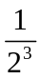-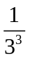，T₄=0，T₅=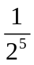-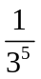，…，T_{n}，…，那么T_{n}=( )。
  - Rt△ABC中，斜边AB=5，三角形内有一点I到三边的距离均为1。Rt△ABC的面积为( )。
  - 使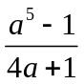为整数的最大正整数a=( )。
  - 如图，不过C点，从A点走到B点，最短的走法有( )种。
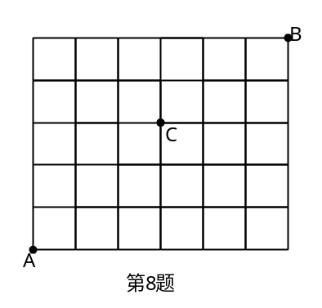
- 动手动脑题
  - 二次函数f(x)ax²+bx+c，a为整数，f(2011)=f(1)=2012，|c|<2000。求f(x)的解析式。
  - 学校给老师水果，开始有若干梨和125个桃，每位老师拿到同样多的梨和同样多的桃后剩下一些梨和桃，但都不够每位老师各拿一个相同的水果了。这时运来了26个水果(不知道多少梨和桃)，每位老师于是又拿到了3个水果且所有老师拿到相同的梨和同样多的桃。最后又运来了40个水果(不知道多少梨和桃)，但发现所剩下的梨和桃不够每位老师同时多拿一个相同的水果。那么第一次剩下几个梨?
  - 若四面体各棱长分别是1或2，且该四面体不是正四面体，求其体积所有可能的值。
  - 下图是一个立方体魔方，我们可以从图中看到它的右侧、上侧和前侧。如果面对魔方右侧，顺时针转动右侧第一层90度，我们记作进行了一次R操作；如果逆时针转动魔方右侧第一层90度，则记作R′。对于上侧和前侧分别进行相同的旋转操作，分别记作U、U′、F、F′。现在对魔方转动如下：FRUR′FU′RF′R′U，那么图中的阴影面被转到了哪里?请在图中标出。
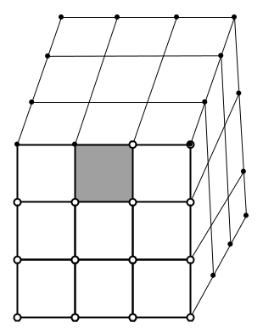

参考答案
- 填空题
  - x=-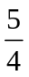，-。
  - 6。
解：分别作出三个函数y=x²，y=x+2，y=10-x的图像，函数f(x)图像就好似这三个图像中每一段最低的部分，显然，两条直线y=x+2，y=10-x的交点处，函数f(x)取得最大值6。
  - -1。
解：OC²=OB·OA，c²=|x₁||x₂|=-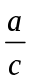，ac=-1。
  - 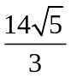。
  - T=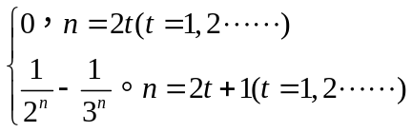
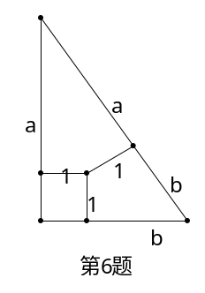
  - 3。
解：如图，a+b=5，(a+1)²+(b+1)²=5²，a²+b²+2a+2b=23，a²+b²=13，a²+b²=(a+b)²- 2ab，ab=6，S=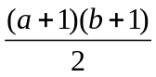=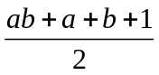=6。
  - 256。
解：分子乘以4⁵，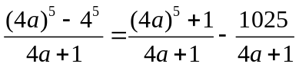，于是a≤256。经检验256正确。
  - 262。
解：由于所有从A到B的最短走法都是由5个纵向和6个横向这11个元素所构成的，并且任何一种走法中的5个纵向的位置确定了，6个横向的位置也确定了，故从A到B的所有最短走法相当于从11个位置中选出5个位置的组合数，即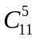种走法。
同理我们可以求出从A到C到B的所有最短走法有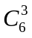×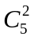种。
有了以上两个条件，只要从所有最短走法中去掉经过C的最短走法，问题就解决了。
-×=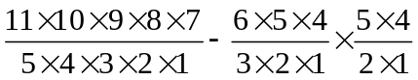=262种。
- 动手动脑题
  - 解：设f(x)=a(x-2011)(x-1)+2012。
c=2011a+2012。又 |c|<2000，a=-1，c=1。f(x)=-(x-2011)(x-1)+2012=-x²+ 2012x+1
  - 解：因为40个水果运来后，根据抽屉原理可知，桃和梨中必然有一种的个数至少是20，所以老师的人数大于20(否则这种水果够每人分一个了)；又因为26个水果运来的时候每个老师分了3个水果，此前梨和桃肯定剩下了一些，所以为了把剩下这些再补上若干以使得老师每人分一个，至少要用掉桃和梨各一个，最多剩下24个水果，还要能让每个老师分一个。所以老师的人数不能大于24。
下面先考虑老师人数为21的情况：
最后运来的那40个水果，由于不够老师每人分一个所以恰好是20个梨和20个桃。而且此前桃和梨都不能有剩余，否则就必有一种水果够分了！
因为125=21×5+20，所以第一次分完后剩余了20个桃子。因此为了使得第2次分完后桃没有剩余，这时运来的26个水果里的桃子个数必为1或22。
1)当运来的26个水果里有1个桃和25个梨时，算上开始剩下的桃共有21个，正好够老师每人分一个，因此老师还要每人分2个梨共需要42个梨。运来了25个梨，所以第一次剩下的梨的个数为42-25=17；
2)当运来的26个水果里有22个桃和4梨时，算上开始剩下的20个桃，有42个桃，刚好够老师每人分两个，因此老师还要每人分1个梨，共需要42个梨。运来了4个梨，所以第一次剩下的梨的个数为21-4=17。
综上所述，开始剩下17个梨。而当老师人数为22时，125=22×5+15，只剩下15个桃。用同样的方法可知运来的26个水果里有7个桃，19个梨，但19个梨加上此前剩下的梨，显然不够老师分2个梨(老师每人分了一个桃)，所以老师人数为22不合题意。而当老师人数为23，24时更容易看出不可能符合要求。因此，本题的答案为17。
  - 解：由于四面体不是正四面体，故棱长不可能都为1或都为2，因此，至少有两个棱长分别为1和2，这样的四面体有三个。
首先考虑长为1和2的线段如何构成四面体的各三角形侧面。根据“三角形两边之和大于第三边”，排除{1，1，2}，可得{1，1，1}，{1，2，2}，{2，2，2}，由这三类面可以构造出三类四面体(非正四面体)：
五条棱为2，另一条为1，求得其体积为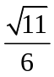；对棱相等，一对对棱为1，两对对棱为2，求其体积为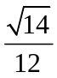；底面是边长为1的正三角形，侧棱长均为2，求得其体积为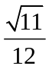。
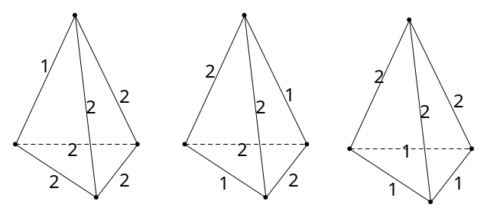
  - 答案如图所示。
